Полхов-Майданская роспись

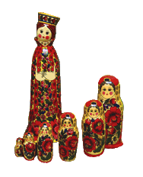
Производство знаменитых игрушек-тарарушек яркой затейливой росписью берет свое начало в селе Полховский Майдан Вознесенского района. В конце XVIII века многие крестьяне переняли токарный промысел от монахов Саровского монастыря, производивших в собственных мастерских деревянную посуду. В начале ХХ века в Полховском Майдане начинают применять «выжигание» токарных изделий.
Впервые в село привез выжигательный аппарат крестьянин-кустарь Полин Павел Никитич. Выжигание, а позднее и крашение токарных изделий, нередко производились наемными работниками в мастерской хозяина.
Сегодня традиции промысла продолжают частные предприниматели.
Сувениры и матрешки, которые здесь производят, отличаются от всех известных необыкновенной яркостью и оригинальностью. Матрешки имеют и специфические названия — тарарушки. В росписи тарарушек и сувениров полховско-майданские мастера используют разнообразные приемы: «цветы», «травки», «пестрение», «домики». Все это придает неповторимость не только знаменитым тарарушкам и сувенирам, но и другим изделиям мастеров, которые выпускают еще и посуду, и разнообразные предметы быта, например, вазы, поставки, бочонки, полочки и многое другое.
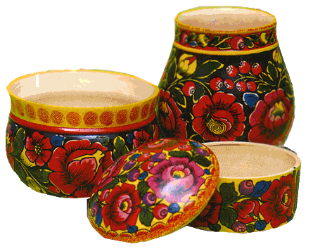
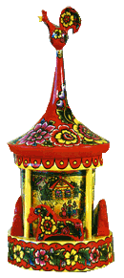

Резьба по камню
История искусства резьбы по камню уходит корнями в далекое прошлое и неразрывно связана с таинственной «мраморной» пещерой, расположенной на берегу реки Пьяны в с. Борнуково Бутурлинского района. Издавна эта пещера славилась своим поделочным камнем — ангидритом или как его называли «нижегородским мрамором». Он был самых разных оттенков: розового, белого, голубоватого, коричневого, серого и зеленоватого, с разнообразными рисунками и узорами.
Традиции камнерезного искусства сегодня продолжает фабрика «Борнуковская пещера». Мастера сохранили и технологию обработки камня, и традиции ассортиментного ряда изделий. Резьба по мягкому камню — одна из наиболее сложных областей современного декоративного искусства, и среди камнерезных промыслов России мастера предприятия «Борнуковская пещера» обладают индивидуальным творческим лицом, продолжая традиции анималистического жанра в русском народном творчестве. При обработке камня используется токарная обработка в сочетании с объемной и рельефной резьбой, гравировкой. Образцы животных и птиц отличаются лаконичностью и в тоже время неповторимыми «характерами», которые позволяют выявлять природную красоту материала. Выразительный силуэт, мягкая пластичность, лиричность, бесхитростность создаваемых образцов передают красоту и своеобразие животного мира и доброту русской души.
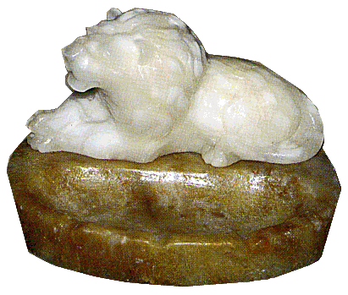
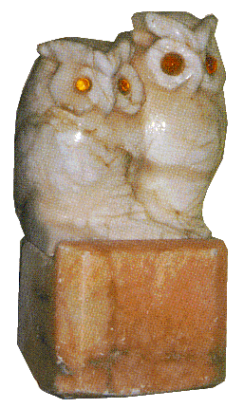
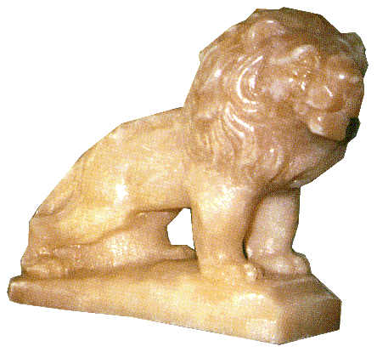

Варнавинская резьба по кости
В основе варнавинской резьбы по кости лежит своеобразный художественный стиль, сложившийся на основе выразительных орнаментов нижегородской домовой резьбы по дереву. Каждое изделие режется мастером от начала до конца без применения штампов и шаблонов, что способствует авторской индивидуальности и творческому подходу при изготовлении каждого изделия.
Современная варнавинская резьба
Предприятие специализируется на выпуске изделий из простой поделочной кости. Изделия выполнены в технике ажурной, плоскорельефной или объемной резьбы. В ассортименте предприятия более 300 наименований изделий утилитарного и декоративного назначения. Это женские украшения, шкатулки, ларцы, письменные приборы, шахматы, подсвечники, вазы, стаканы, а также вязальные крючки и игольницы. Кроме традиционных изделий, предприятие имеет успешный опыт разработки и производства продукции с фирменной символикой, выполненной, по желанию заказчика, как на существующих изделиях, так и по оригинальному заказу.
Для туристов будет интересным посещение «Варко» и ассортиментного кабинета, где по доступным ценам можно приобрести уникальные изделия резного искусства по кости.
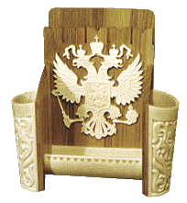
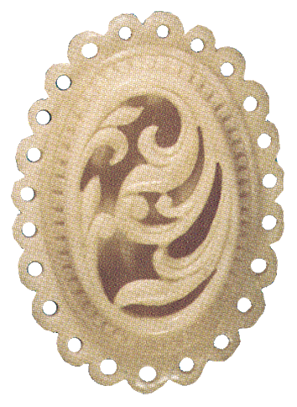

Гончарный промысел

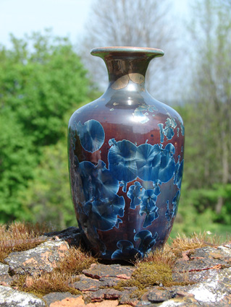
Гончарный промысел в Богородске существует с начала основания села Богородское в 1570 году. Расцвет гончарного искусства приходится на конец XIX-начало XX века, когда изделия богородских мастеров стали известны большей части России. Богородские гончарные мастера выделывали большое разнообразие глиняной посуды на все случаи жизни: горшки, плошки, кринки, рукомои, лотки, подойники, полевики, корчаги, опарницы, пасхальницы, кисельницы и даже самовары.
В начале ХХ века в с. Богородском с населением 9 тысяч жителей насчитывалось 150 мастеров-горшечников. Были среди них династии Стешовых, Жуковых, Зобниных.
В XX веке гончарное ремесло стало угасать и к середине 80-х годов в Богородске трудились всего два гончара, однако традиции и дух богородского гончарного мастерства не канули в лету. В 1994 году предприниматель Зудин В.А. и гончар Зарубин С.В. при поддержке районной администрации основали мастерскую «Горшеня».
В 2000 году в городе Богородске был открыт Центр развития гончарного искусства.

Современное гончарное дело
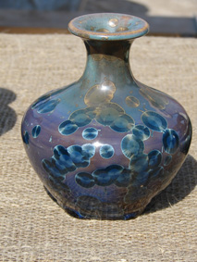
В настоящее время мастера центра развития гончарного искусства, длительное время занимавшиеся возрождением технологии изготовления чернолощеной керамики, добились нужного эффекта в электрической печи (своей конструкции), практически в комнатных условиях.
Современная электрическая печь представляет собой металлический каркас, обложенный огнеупорным кирпичом или другим огнеупорным материалом, внутри которого по стенкам уложена металлическая проволока (нихром).
В такой печи можно вести обжиг как окислительный, так и восстановительный. Окислительный – это обычный обжиг, при котором получаются обычная красная или белая (в зависимости от свойств глины) посуда. При восстановительном обжиге, когда керамика томится без доступа кислорода, изделия становятся аспидно-черными. Следует, однако, заметить, что в современной технологии изготовления чернолощеной керамики имеются разные способы.
При первом способе после завершения процесса обжига снижают температуру с 1000 С до 300-400 С и в печь забрасывают восстановители (восстановителями, как правило, служит окись углерода СО, которая выделяется при сгорании органических веществ – угля, дерева и др.) В течение 8-10 часов идет процесс задымления изделий.
Второй способ – это техника "раку". Само слово японского происхождения. Иероглиф "раку" имеет много значений. Это название стиля керамики, название керамической техники (прерванный обжиг), название средневековой гончарной печи, и, наконец, понятие "радость", которое тоже обозначается этим иероглифом. Техника "раку" позволяет проводить обжиг всего за один час, после чего раскаленная до 900 С керамика помещается в восстановленную среду (чаще всего это древесные опилки или солома), где глазури приобретают люстровый блеск, а терракота задымляется и приобретает цвет от серого до угольно черного.
История гончарного искусстваМастера центра стали организаторами Всероссийских фестивалей гончарного искусства, которые проходят ежегодно в последнюю субботу и воскресенье июня на родине промысла.
В 2007 году в VIII-ом фестивале «Город гончаров» приняли участие 70 мастеров из 10 областей и республик России.

Музей керамики

Благодаря возрожденным традициям и большому вниманию со стороны гончаров и туристов из разных уголков страны в июне 2004 года при Центре развития гончарного искусства открылся Музей керамики.
На данной момент в экспозиции музея представлены около шестисот работ восьмидесяти мастеров из 22 регионов России.
Во время экскурсий по музею керамики можно не только услышать интереснейший рассказ о разных направлениях в развитии керамики, но и увидеть показательные декоративные обжиги «раку» (японская традиция) и «обварка» в мучной болтушке (традиционный русский обжиг).
Сейчас мастера центра занимаются как развитием традиций, так и новаторством.
Чернышов Александр Юрьевич развивает направления:
- чернолощеной керамики, которая была хорошо известна местным гончарам до середины ХIХ века
- керамику в стиле «раку».
Воронкова Елена Валентиновна занимается лепкой керамических игрушек, изучая народные образцы и создавая новые персонажи.
Ермакова Елена Альфредовна глубоко изучила технику «кракле» и расписывает в этой технике разные сосуды и тарелки с видами исторических мест города Богородска.
Зарубин Сергей Валерьевич, начавший свою деятельность в качестве гончара в 1985 г., сейчас занимается изготовлением изделий с кристаллической глазурью.
Эта технология до сих пор редко используется мастерами нашей страны в силу своей трудоемкости. Его работы позволяют увидеть и насладиться удивительными кристаллами в глазурном слое.
Мастера центра развития гончарного искусства под руководством директора Отдельнова Виктора Александровича неоднократно становились лауреатами и победителями различных областных, Всероссийских и Международных выставок и фестивалей.
Любой желающий, будь то начинающий мастер или просто любопытный турист, всегда в стенах центра найдет поддержку, получит квалифицированный ответ на вопрос или просто сядет за гончарный круг и прикоснется к куску глины, почувствовав очарование одним из древнейших искусств.

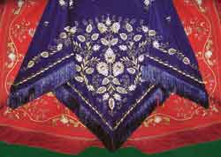
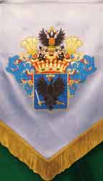
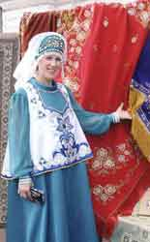
Городецкая золотная вышивка — это один из самых старинных и уникальных в России видов высокохудожественного народного искусства.
Богато украшенная золотой вышивкой одежда и платки были обязательными элементами гардероба состоятельных прекрасного пола крупнейших купеческих городов Нижегородского края, в том числе и города Городца. Сверкающий узор украшал жен праздничный костюм, который являлся гордостью семьи, его бережно хранили и передавали по наследству от матери к дочери как надежный, никогда не обесценивающийся капитал. Сложная техника золотого шитья требовала специального обучения, поэтому была достаточно редко распространена. Крупным промысловым центром золотой вышивки Нижегородской губернии являлся г. Городец.
Коротенькая, сборчатая, веерообразная душегрея, прикрывавшая только грудь и спину и называемая по-местному «кафтанчиком», была обычно из вишневого или темно-зеленого бархата с пышным золотошвейным узором. Традиционным в узоре были — два вазона с букетом из роз, причудливых цветов, виноградных гроздьев. Узор равномерно заполнял всю переднюю часть душегреи и рассыпался удлиненными гирляндами по крупным сборам по спине. Как правило, такая душегрея становилась композиционным центром женского костюма. Особым богатством и красотой отличался золотошвейный орнамент девичьих и женских головных уборов: платков, повязок, кокошников, повойников.
Городецкие мастерицы великолепно владели труднейшим ремеслом золотого шитья и тонко чувствовали декоративные возможности металлических нитей разных фактур и круток. Лучшие мастерицы знали более 100 усложненных вариантов вышивки только в технике узорных прикрепов, а также старинный петельный шов («на аксамитное дело»), состоящий из золотых или серебряных упругих петель, густо заполняющих основные мотивы орнамента и многие другие уникальные техники вышивки.
О владелице золотого платка знала вся округа, он поднимал престиж невесты. Нередко к городецким мастерицам приезжали со всей округи заказывать такие платки. Городецкие купчихи к тому же очень любили фотографироваться в старинных костюмах.
Современность Городецкой золотной вышивки
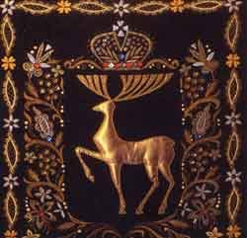
Продолжателем традиций древнерусского золотошвейного искусства стала Городецкая строчевышивальная фабрика — «Татьяна» (с 2006 года — ООО «Городецкая золотая вышивка»). Городецкие мастерицы по сей день сохраняют традиции орнамента сказочных «разметных трав» или растительных мотивов, раскрывающих красоту окружающей природы и проникнутых тонкой поэзией. Чеканный кованый шов «по карте», слегка возвышающийся над узором, подчеркивает упругость и округлость виноградных ягод. Сочетание плотного настила из золотых нитей с разряженными стежками показывает трепещущую нежность лепестков крупных цветов. Длинные тонкие петли листьев и маленькие блестки вместе с просвечивающим ярким фоном шелка создают необычную среду узора, через которую проступают крупные, пышные искрящиеся цветы и сочные гроздья винограда — излюбленные мотивы городецкой вышивки.
Творческий коллектив предприятия бережно хранит народные традиции, различные техники вышивки, пришедшие на городецкую Землю из глубины веков. Нежный ажурный гипюр, красочный, жизнерадостный тамбурный шов, и, конечно, величественное золотое шитье нашли свое второе рождение в произведениях современного декоративного искусства.
Предприятие специализируется также на выпуске постельного белья, сувениров с вышивкой, гербов городов и областей, панно с различными сюжетами и видами. Для выпуска одежды используются современные и экологически чистые ткани: холопок, лен, шелк.
Гармоничное сочетание модных силуэтных форм с декором вышивки, хорошая технологическая обработка моделей свидетельствует о качестве и уникальности изделий. В числе последних работ городецких вышивальщиц — панногерб рода Михалковых.
Мастерицы из г. Городца пользовались разнообразными приемами вышивки при украшении не только праздничной городской одежды, но и ансамблей одежды в народном стиле, а также — утилитарных вещей крестьянского быта, например, полотенец, которые сопровождали весь уклад древнерусского быта. Познакомиться с историей знаменитого российского промысла можно в музее фабрики. Здесь есть прекрасная возможность примерить старинные костюмы городецких модниц и сфотографироваться на память. Для туристов проводятся увлекательные экскурсии и мастер — классы. В столовой фабрики вас ждет чаепитие с не менее популярным городецким пряником, традиции изготовления которого насчитывают не одно столетие. По заказу, на предприятии также проводятся показы мод с демонстрацией одежды, которую, тут же можно купить или заказать. Заметим, что изделия ООО «Городецкая золотая вышивка»: роскошные шали и элегантные платья, костюмы и накидки, блузы и шарфы, скатерти, богато украшенные вышивкой, сегодня появляются в гардеробе известных женщин мира, иностранных туристов и российских артистов эстрады, а также женщин, умеющих ценить ручную работу и созданную с любовью красоту.
В магазинчике предприятия вы можете также сделать много полезных покупок к всевозможным праздникам, начиная от полотенца «Совет да любовь», заканчивая богато украшенной золотой вышивкой шалью.

Казаковская филигрань
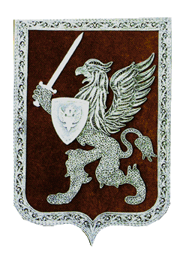
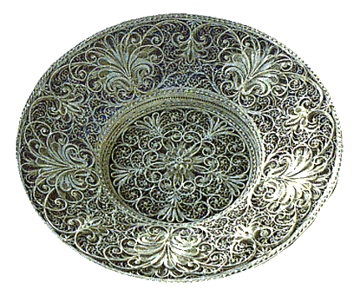
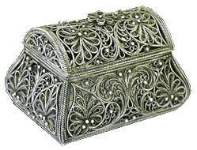
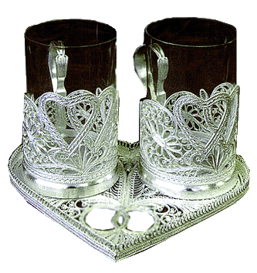
Один из древнейших видов художественной обработки металла -скань (от древнерусского — свивать), или, как еще называют эту разновидность ювелирной техники — филигрань (от итальянского filigrana, в свою очередь это слово происходит от латинского слов filum (нитка) и granum (зерно), поскольку узор иногда выполняется не только из витой проволоки, но из мельчайших металлических шариков).
На Руси скань была известна очень давно. Филигранные изделия встречаются еще в раскопках курганов IX века. В России одним из крупнейших центров сканного производства становится село Казаково Нижегородской области. Первая Казаковская артель по производству сканных изделий была образована в 1939 году. В годы Великой Отечественной войны артель не прекращала своей работы: плели офицерские погоны, делали для них звездочки, изготавливали портсигары. В послевоенное время — освоили ножевое и вилочное производство.
Приемником традиций и навыков Казаковскои артели стало ЗАО «Казаковское предприятие художественных изделий» (КПХИ). Предприятие наследует и развивает богатейшие традиции прошлого, ищет и осваивает все новые виды изделий. Компонуя узор, художники следят не только за соразмерностью его отдельных частей, за плавностью и красотой изгибов крупных и мельчайших элементов, но и за рисунком просветов, поскольку он играет большую роль в построении узора. Находясь в постоянном творческом поиске, художники находят новые мотивы, сочетания. Так пришли к применению золочения, включению в рисунок природных камней, хрусталя, кости, финифти. Уникальность филигранным изделиям придает то, что все изделия выполняются мастерами вручную.
Казаковский завод выпускает самые разнообразные художественные изделия: декоративные вазы и чаши, шкатулки с музыкой, подстаканники, вазы, конфетницы, женские украшения, чайные ложки, кубки, медали, значки, ордена и знаки различия для Российской армии. В последние годы на предприятии стали изготавливать предметы церковного направления — настольные и подвесные лампады, оклады к иконам, кресты, панагии. ЗАО «КПХИ» сотрудничает со Свято-Троицким, Серафимо — Дивеевским и Свято — Даниловским монастырями, Троице — Сергиевой Лаврой, собором Александра Невского , и храмами Санкт-Петербурга.
Кроме того, на предприятии изготавливаются филигранные изделия с геральдикой и символикой как государственных органов, так и частных компаний.С 1998 года предприятие получило право работать с клеймом Патриарших мастерских с благословения Патриарха Всея Руси Алексия II.
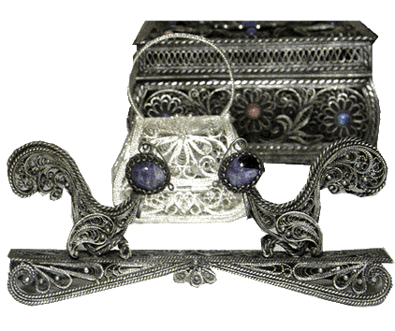
На предприятии есть прекрасный выставочный зал. Любуясь шедеврами высокохудожественного филигранного искусства, здесь можно на некоторое время побывать в волшебной зимней сказке, где взору предстают неповторимые серебряные узоры морозного кружева, застывшего под руками мастериц. Для туристов проводятся ознакомительные экскурсии по предприятию, мастер-классы. В магазине, расположенном прямо на заводе — прекрасный выбор уникальных изделий, например, шкатулки в виде яблочек или сказочные ларцы.Филигрань изготавливается только в ручную, поэтому каждое изделие уникально. Приобретая казаковские изделия, вы можете быть уверены, что второго такого нигде не встретите.

Городецкая роспись и резьба по дереву
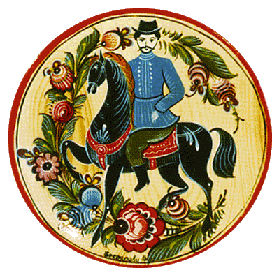
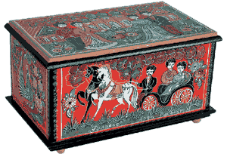
Городецкая роспись по дереву - уникальное явление русской национальной культуры. Это народное искусство соединило в себе черты художественного своеобразия народной живописи, корни которой уходят в глубину веков.
История неповторимой сюжетной росписи насчитывает уже более полутора веков. В своих композициях крестьянские художники открывали уникальный образный мир.
Городецкая роспись - один из самых знаменитых художественных промыслов России, ярчайшее явление так называемого «наивного» искусства. Недаром один из французских искусствоведов сказал, что такие вещи должны находиться в Лувре.
Среди самых распространенных сюжетов росписи – гулянья, чаепития, знаменитый городецкий конь с всадником, народные праздники. Роспись насыщена богатством красок русского лета с его луговым разнотравьем, озарена ярким полуденным солнцем, будто заливающим ослепительным светом пышные гирлянды цветов и причудливых птиц.
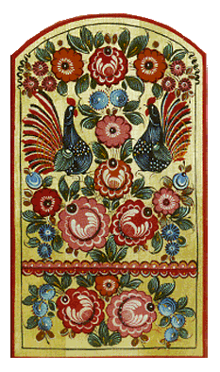

На протяжении всей истории промысла народные мастера создали оригинальную живописную систему, нашли неповторимые образы и разработали богатейший арсенал приемов живописной проработки деталей сюжета и элементов орнамента.
История ЗАО «Городецкая роспись», как предприятия народных художественных промыслов начинается с 1937 года, когда на основе коллективной мастерской была создана артель «Стахановец». В 1960 году артель преобразуется в фабрику «Городецкая роспись». Тогда же начинается возрождение городецкой сюжетной росписи.
В настоящее время предприятие находится в частной собственности. На нем работают 300 человек. Художники фабрики - мастера высокого класса. Многие из них являются членами Союза художников России. Их работы экспонируются на многочисленных российских и зарубежных выставках, приобретаются музеями, частными галереями и коллекционерами.
Сегодня фабрика «Городецкая роспись» выпускает разнообразный ассортимент изделий с традиционной орнаментальной, сюжетной росписью и резьбой по дереву. Это хлебницы, пирожные и разделочные доски, кухонные многопредметные наборы, наборы для чая и специй, поставки, шкатулки, солонки, ларцы, декоративные настенные панно. Разнообразна выпускаемая предприятием детская мебель: столы, стулья, скамейки, кровати, шкафы, вешалки. Многочисленные игрушки для детей, среди которых особым спросом пользуется конь-качалка, украшенный росписью в традиционной для данного промысла цветовой гамме. Изделия с Городецкой росписью не только обладают декоративными качествами, но и имеют утилитарное назначение. Они способны создать атмосферу особого стиля в интерьере квартиры, дачи или любого общественного помещения (учреждения культуры, детского сада, школы-лицея, досугового центра, комнаты и мастерских для занятий народным творчеством и ремеслами). Популярны авторские изделия, выполняемые художниками творческой лаборатории. Каждое из них является неповторимым произведением искусства, поражающим фантазией автора - художника. Именно эти изделия привлекают к себе внимание настоящих ценителей и знатоков народного искусства. На фабрике рождаются изделия, выполненные в традициях Городецкой глухой резьбы по дереву. Эта традиция идет от старинной домовой резьбы, образцы которой представлены в собраниях крупнейших музеев России.
В основу городецкой резьбы положен растительный орнамент с включением в него различных надписей и дат, а также изображений львов и сказочных существ (берегинь, фараонок). Художники используют также скобчатую, с подкраской, резьбу и инкрустацию мореным дубом. На предприятии искусной резьбой украшают шкатулки, небольшие панно, оклады икон, пряничные доски (для печати пряников), мелкую скульптуру. Мастера - резчики работают над резными иконами, используя художественные приемы, идущие от искусства древней Руси. Изделия резчиков отличаются виртуозностью исполнения и отмечены благородством художественной манеры.
За короткое время на «Городецкой росписи» была создана иконописная мастерская и начато писание икон. Иконопись здешних мастеров получила благословение Патриарха Московского и Всея Руси Алексия Второго и Митрополита Нижегородского и Арзамасского Николая. Иконы в мастерской «Городецкой Городецкой росписи» изготавливаются в строгом соответствии с технологией древней иконописи с применением естественных природных красителей, выдержанного дерева и соблюдением изобразительного канона иконописных образцов Священного Писания. Каждый год на предприятии появляются новые изделия. За поддержанием традиций старинной росписи наблюдает художественный совет. Предприятие также выполняет заказы на изготовление сувениров, игрушек, резных изделий, элементов декора для интерьера, и экстерьера частных домов, изделий из шпона, поставку пиломатериала.
С целью улучшения условий работы на предприятии в 2005 году было создано ООО «Торговый дом Городецкая роспись», которому были переданы права на рекламу, реализацию продукции, производимой ЗАО фабрика «Городецкая роспись».
ЗАО фабрика «Городецкая роспись» и ООО «ТД Городецкая роспись» готовы рассмотреть любые предложения по сотрудничеству, и заинтересованы в установлении деловых отношений с поставщиками сырья, комплектующих и фурнитуры, а также в реализации своих изделий за пределами Нижегородской области.
На фабрике имеется музей, где можно познакомиться с историей промысла, увидеть уникальные произведения мастеров.
В магазине фабрики вас ждет огромный ассортимент продукции по удивительно низким ценам. Сундучок или панно с умилительными сюжетами «Городецкие гуляния», «На волжском откосе», «Зимние радости» или «У самовара я и моя Маша», - прекрасный подарок для ценителей искусства и обладателей тонкого чувства юмора. Туристам непременно рекомендуем принять участие в мастер - классе городецкой росписи. На фабрике есть уютная столовая, где потрясающе вкусно готовят, и угощают свежевыжатым соком.

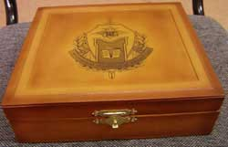
Кожевенный промысел Нижегородской губернии начал развиваться во второй половине XVII века и распространился по многим городам. Его возникновению способствовало наличие местных материал: дубового сырья, извести поташа. Промысел был достаточно выгоден. Изготавливали кожи, а из них — изделия широкого потребления с применением всевозможных отделок. В настоящее время единственным предприятием Нижегородской области по художественной обработке кожи является объединение «Ренессанс».
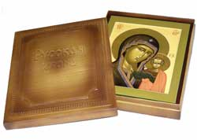
«Ренессанс» специализируется на
производстве ручных изделий из натуральной кожи с применением
художественной обработки: выжигания, резьбы по коже, подсветки, плетения, тиснения и т.д. Всевозможные шкатулки, коробочки, фотоальбомы с любым рисунком (в том числе и ссимволикой Нижегородского края) или надписью, эксклюзивные кожаные футляры, фляжки, настенные панно придутся по душе вам и вашим близким. Элегантные папки-меню, папки-счета, карты вин и многие другие аксессуары подчеркнут неповторимую атмосферу вашего ресторана или
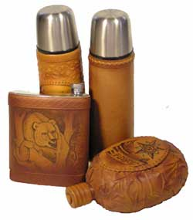
кафе.
Объединение развивает новое направление в производстве продукции из кожи — изделия для обихода православной церкви: обложки
для книг, футляры для кадил, книги регистрации венчаний и крещений.

Ножевой промысел

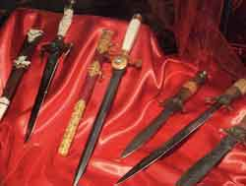
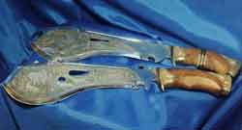
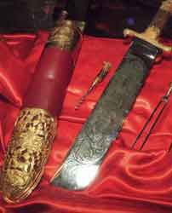
Еще с XVI века в Павловской слободе, что известна сегодня как город Павлово-на-Оке, зародился металлический промысел. Издревле эти места в России славились мастерами, изготавливающими холодное оружие, охотничьи ножи, столовые приборы. Павловские мастера и соседей своих ремеслу обучили — в селе Ворсма тоже стали делать ножи. Да еще какие! Ручки отделывали и яшмой, и перламутром, и костью. Из поколения в поколение передаются сказы о том, как на всемирных ярмарках оценивался ворсменский товар: на одну чашу весов — нож, а на другую — золотые монеты. Стальные изделия братьев Птициных, Бирютина и Завьялова снискали славу на всемирных выставках в Лондоне, Париже, Санкт-Петербурге, Берлине, Филадельфии.
На благодатной почве шло развитие ножевого производства в селе Ворсма.В начале XX века при подведении итогов деятельности Нижегородской ярмарки было указано, что знаком качества в виде клейма царского двуглавого орла были награждены стальные изделия и ножи с гравировкой по металлу, произведенные кустарями. В годы советской власти г.Ворсма стал «ножевой столицей» России.Вековые традиции промысла продолжает современное ворсменское предприятие «CAPO». Сегодня это предприятие с законченным циклом работ, на котором трудится более 250 человек, освоено и внедрено более 500 видов изделий.
Художники завода при разработке ножей используют способы плоской и глубокой ручной гравировки по стали. Мастерами завода освоены методы литья по выплавляемым моделям, а также филигрань для отделки рукоятей ножевых изделий.
Специалисты «CAPO» создали современные конструкции ножей, разработали и внедрили новые технологии и новые материалы.Восстановлены секреты дамасской стали. Сегодня используется современный ножевой металл СНТ — 62 называемый голубой сталью. Сочетая в себе вязкость и пластичность, эта сталь имеет твердость 62 HRC по шкале Роквела. По своим характеристикам металл сравним только со знаменитой японской сталью АТС — 34 и ее американским аналогом. Однако российская голубая сталь имеет ряд существенных отличий. Металл имеет 17 легирующих добавок, в процессе изготовления полос металла используется самый мощный в России пресс, обеспечивающий максимальное уплотнение кристаллической решетки, что дает долговечность заточке клинка, нож не тупится и долго держит заточку. И что еще является немаловажным фактором, нож из голубой стали по качеству выше, а по цене ниже ножей, клинки которых сделаны из импортной стали.
Большая партия специальных ножей из этой стали, была изготовлена для бойцов спецподразделений силовых структур России.Продолжая традиции Ворсмы как оружейного центра, началась разработка и производство современных ножей морской пехоты «Шторм», саперных ножей «Варан», боевых ножей спецназа «Командос», ножей боевых пловцов «Акула», стропорезов и ножей для солдат и офицеров.
Для награждения отличившихся солдат и офицеров российской армии и для поощрения государственных служащих созданы современные подарочные кинжалы и кортики, такие как «Георгиевский», кортик «Андрея Первозванного», морской кортик «Адмирал Кузнецов», где для украшения использована российская государственная атрибутика в современном стиле.На традиционной выставке «Клинок — 2005», проводимой в Москве, мастера представили добротные охотничьи ножи, спортивные метательные ножи, изящные и красивые сувениры — подарочные ножевые изделия и, конечно, туристические, разделочные и рыболовные ножи, как складные, так и жестко-фиксированные. В настоящее время г.Ворсма, как российский ножевой центр России, начал новый этап своего развития. В 2006 года заводу «CAPO» исполняется десять лет. Продолжая лучшие традиции местных мастеров, завод складных ножей осваивает производство художественно оформленных ножевых изделий с применением техник гравировки и глубокого травления, рукоять ножа изготавливается из бука, ореха и бересты с применением техник художественного литья из латуни или серебра.
Традиции ворсменских мастеров ножевого промысла продолжает другое ворсменское предприятие – ООО «Арком» (основано в феврале 1999 года).
Предприятие выпускает ножи различного назначения – охотничьи, разделочные, складные, изготовляемые в обычном исполнении и с отделкой рукоятей серебром и драгоценными камнями.
Возможно нанесение логотипа в виде теснения на коже, а также нанесение гравировки на металле. Несмотря на молодой возраст, ООО «Арком» занимает лидирующее место по изготовлению подарочных наборов (более 20 наименований) различной комплектации для отдыха на природе: это ножи туристические, ножи складные, а также стопки, фляжки, ложки, вилки, шампура и др.
Изящное воплощение качества, вкуса, традиций в продукции ООО «Арком» – это лицо предприятия, доказанное столетним опытом ворсменских и правловских мастеров, специализирующихся на изготовлении столовых приборов, топоров, тарелок из высококачественной пищевой нержавеющей стали.

Семеновская роспись
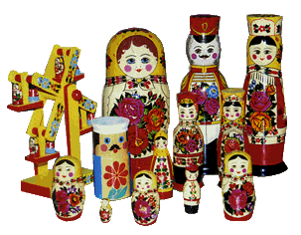
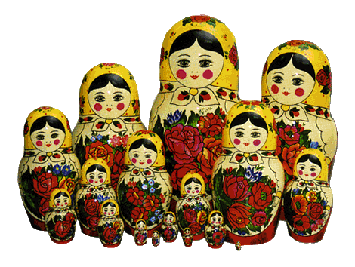
Одним из символов России является традиционная русская матрешка - яркая нарядная красавица с розовыми щечками и алыми розами на фартучке.
Древний народный промысел изготовления деревянной игрушки с росписью зародился на талантливой Нижегородской земле в начале XX века. Постепенно, на смену мастерам-кустарям, точившим и расписывавшим на дому матрешку и игрушки, в 20-50-ые годы прошлого века пришли артели промысловой кооперации. Позднее артели объединились в крупное промышленное предприятие, оснащенное техникой. Тогда начала осваиваться точка крупных уникальных матрешек и производство в промышленных масштабах.
Сегодня, основанная в 1932 году ООО «Торговый дом семеновская роспись» - одна из старейших фабрик России по производству детской игрушки, сувениров, традиционной русской матрешки. Матрешка неизменно вызывает интерес у взрослых и восторг у детей. Она стала традиционным русским сувениром. Предприятие также возрождает забытый промысел резьбы по дереву, поддерживает производство неповторимых изделий, инкрустированных золотой соломкой.
Художники фабрики создают новые образцы, новые виды изделий, как в традиционном стиле, так и авторские образцы изделий, окрашенных гуашью и темперными красками. Фабрика успешно работает с многочисленными партнерами как ближнего, так и дальнего зарубежья. Ассортимент продукции насчитывает более 150-ти наименований. Это - матрешки от 3- до 20-кукольной игрушки, а по заказу и больше сувенирные изделия с объемной резьбой, изделия, инкрустированные соломкой, сувенирные штофы различной формы и многое другое. Фабрика изготавливает по желанию заказчика и по его дизайну нетрадиционные изделия и сувениры с элементами рекламы предприятий и продукции. На предприятии есть музейно-выставочный зал, проводятся мастер - классы по росписи матрешек.

Хохломская роспись (Ковернинский район)

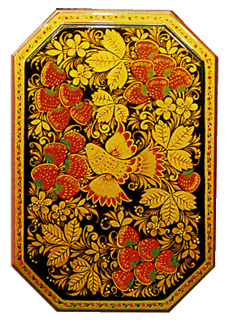
Современная энциклопедия определяет хохломскую роспись как народно-художественный промысел, возникший на территории современного Ковернинского района Нижегородской области и получивший свое название от села Хохлома, откуда уже с XVII века в дворовый обиход столицы поставлялась парадная посуда, отличающаяся самобытностью и поэтичностью растительного орнамента росписи, ее празднично - торжественным колоритом, а также строгой простотой форм.
Основные краски, применяющиеся в узорах хохломской росписи, относятся к теплой гамме спектра: красный, черный, золотой. Трезвучее этих цветов, пришедших их иконописи, очень символично: красный, т.е. красивый – цвет власти; золотой – цвет поиска, благополучия, цвет божественного горения; черный – цвет занавеси перед вечной жизнью, цвет духовного очищения. Сочетание этих цветов в колорите хохломы (по заключению ученых-медиков) способствует снятию стресса и сравнимо с восприятием плавно текущей реки или мирно горящего огня.
На протяжении веков мастера хранят и передают из поколения в поколение искусство «деревенской» хохломы. Федор Бедин, Архип Серов, Семен Юзиков, Степан Веселов, братья Федор и Степан Красильниковы, Николай, Никандр и Анатолий Подоговы, Иван и Алексей Тюкаловы вошли в истории искусства хохломы как ее патриархи.
Зачастую, род занятий оказывал влияние на имена и фамилии мастеров. Так профессия «красильщика» определила смену изначальной фамилии Онисимовых из деревни Бездели (ныне Новопокровское) на Красильниковых. Род Красильниковых пользовался особым уважением. Еще в XVIII веке Михаил Евдокимович Красильников по заказу царского двора изготовил и окрасил под хохлому большой стол за которым Государь принимал послов. В 1913 году «За высочайшее искусство и предоставление государю-императору вещи» Федор Красильников получает традиционный подарок монархов – золотые часы, к этому времени в семье Красильниковых подобных часов уже насчитывалось четверо.
В этой же деревне Бездели, получившей свое название от слова «безделка», поскольку крестьяне считали занятие «красильным делом» безделкой, а земледелие и скотоводство – серьезным делом, родились знаменитые мастера хохломы А.М. Серов и Ф.А. Бедин.
Бедин Федор Андреевич обогатил роспись новыми выразительными свойствами, участвовал в освоении новых для хо´хломской росписи материалов: стекла, керамики, клеенки и т.д. А мастера С.С. Юзиков, П.Ф. Распопин, И.Е. Тюкалов, И.Д Смирнов и другие по приглашению Г.П. Матвеева переехали в 20 годах 20 века в г. Семенов в организованную там Матвеевым школу художественной обработки дерева, чтобы обучать технике и технологии хохломского промысла. Так в Семенове появилась хо´хломская роспись.
Популярность промысла росла, и кустари одиночки в марте 1919 года стали объединятся в красильно-ложкарные артели. Именно эта дата считается датой рождения предприятия «Хохломский художник», которое по сей день хранит и преумножает традиции производства изделий с хохломской росписью. ОАО «Хохломский художник» - это предприятие потомственных мастеров, чьи имена вписаны во многие энциклопедии мира.
Внучка А.М. Серова – Лушина Ольга Павловна в 1962 году становится главным художником фабрики «Хо´хломский художник». Ее высокий профессионализм, энергия и организаторские способности позволяют создать на фабрике в 1969 году творческую группу. Именно здесь и раскрывается талант художниц, 13 из которых получают звание «заслуженный художник Российской Федерации», а трое художников звание «народный художник».
Сегодня в ассортименте предприятия более 300 изделий: поставки, бочата, чаши, ковши (как символ русского гостеприимства), наборы для меда, блинов, пирогов, кваса, ухи, окрошки и пельменей, декоративное панно, карнизы, напольные вазы ( с возможностью изображения герба, эмблемы или портрета) придадут вашему интерьеру неповторимую и ни с чем не сравнимую индивидуальность и самобытность. Простые и строгие по своим формам изделия промысла выполнены в традициях русской народной деревянной посуды и мебели, а украшающая их роспись сохраняет характерные для «деревенской» хо´хломы отличительные черты: свободу и сочность кистевого мазка, отсутствие графичности, плавность ритмов орнамента, звучную контрастность красочной гаммы, усиленную блеском лака и жаром горящего «каленого», червлено - красного, т.е. русского золота. И не случайно основа эмблемы предприятия «Хо´хломский художник» птица выполненная в виде травных элементов, а ведь птица это свобода, это полет, это простор, это Россия. Ценителям народных художественных промыслов известны имена ветеранов нашего предприятия заслуженных художников РФ О.П. Лушиной, О.Н. Веселовой, А.А. Шмелевой, А.Т. Култковой, Т.Н. Кроваткиной, Н.Г. Тимачевой, А.К. Метельковой, Н.П. Пешехоновой, народных художников РФ В.А. Удаловой, А.С. Карповой. Признанными мастерами работающие на предприятии являются художницы Безчастнова Л.П., Сироткина З.И., Сироткина Е.П., Белова В.Д., Костюхина А.М., Шавина Е.И., Комякова В.М., Гущина Т.В. , Ежова Н.С.

Художественная вышивка

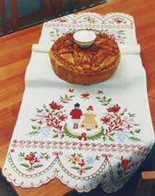
Одним из известных нижегородских промыслов является художественная вышивка. Она получила развитие в Нижнем Новгороде в 1933 году с созданием строчевышивальной фабрики «Юнона». Сохраняя древние традиции, фабрика и сегодня специализируется на разработке и выпуске женской одежды с элементами художественной вышивки. Ассортимент фабрики достаточно разнообразен: ажурные блузки, изящные платья, сарафаны, деловые костюмы, элегантные вечерние наряды, шарфы и платки, золотошвейные шали и палантины.
На базе собственной экспериментально-творческой лаборатории особое внимание уделяется созданию и выпуску современных коллекций одежды для полных женщин.При создании изделий, художники используют как древнюю традиционную вышивку, так и мотивы городской вышивки прошлого века. Одним из самых популярных направлений вышивки в последние годы стал фольклорно-романтический стиль. Так, наряду со строгими жакетами и классическими блузками, предлагаются модели фольклорного стиля, придающие женскому образу неповторимое очарование.
В числе художественных изделий фабрики — вышитые иконы, панно, гербы, постельное белье, полотенца, скатерти, салфетки из натуральных тканей.

Нижегородский гипюр

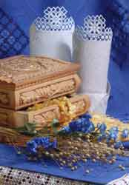
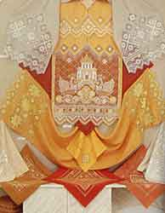

ЗАО «Гипюр» бережно сохраняет вековые традиции уникальной вышивки «нижегородский гипюр» и благодаря творческим поискам художников и мастеров промысла умело сочетает их с современностью.
В конце XIX века на территории современного Чкаловского района сложился особый вид вышивки «по выдергу», то есть по крупной сетке, образованной путем выдергивания продольных и поперечных нитей полотна, известная под названием «гипюр». Прозрачностью и мягкостью эта вышивка напоминает кружево.
Главным элементом узора, характерным для «нижегородского гипюра», являются ромбы, «цветками». Существует около 50 видов швов — разделок, которыми заполняются «цветки». Строчевая вышивка становится предметом промысла и все женское население сел и деревень от зари до зари сидело за пяльцами, покрывая ажурным узором белое полотно. В 1920-ые годы вышивальщицы объединяются в артели. Одна из первых — «Катунская трудовая артель по строчке и вышивке белья» была организована в 1924 году, в 1937 году ей присваивается имя Чкалова.
1960 год стал переломным в истории промысловых артелей — они переходят в разряд государственных предприятий. На базе объединенных артелей была создана Чкаловская строчевышивальная фабрика, которая в 1998 году была преобразована в ОАО «Гипюр». Предприятие производит комплекты постельного и столового белья, дорожки, салфетки, а также юбки, блузы, халаты из экологически безопасных тканей льна и хлопка с художественной вышивкой.
С целью сохранения и развития народного промысла на предприятии 1 февраля 2004 года открыт и работает выставочный зал «Нижегородский гипюр» общей площадью 150 кв.м. В нем перед посетителями предстает сказочный рукотворный мир вышивки «нижегородского гипюра», история ее возникновения, сохраненные материалы и экспонаты промысловых артелей середины XX века, 1уникальные образцы выставочных и конкурсных изделий мастериц и художников разных поколений. Все экспонаты со вкусом расположены в трех уютных залах. Особый интерес у посетителей выставочного зала вызывает экспозиция интерьера комнаты «Русский лен», богато украшенная ручным гипюром.
ОАО «Гипюр» предлагает проведение организованных экскурсий с посещением выставочного зала. Вышитыеизделия чкаловских мастериц — скатерти, покрывала, портьеры, дорожки и полотенца привлекают ясностью композиции, свежестью узора, богатством и разнообразием приемов исполнения.

Узорно-ремизное ткачество

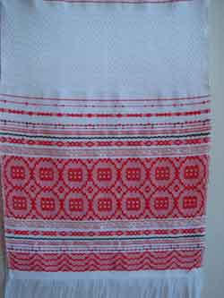
Узорно-ремизное ткачество — старинный вид народного промысла — было развито во многих деревнях Нижегородского края, особенно на северных его окраинах. Домоткаными узорами крестьянки украшали половики, одежду, покрывала, скатерти, столешницы, полотенца. Материалом для ткачества служили лен, шерсть и хлопок. Нижегородское ткачество отличалось большой узорностью геометрического орнамента и тонкостью колорита. Количество цветов в ткани немногочисленно, гармонично и благородно в оттенках. В основном это белый, красный, синий цвета. Благодаря тонко найденному композиционному решению цвета и орнамента изделия ткачих имели особенную изысканность.
Эти народные традиции возродились в 1971 году на севере Нижегородской области в городе Шахунья на строчевышивальной фабрике в результате экспедиции, проведенной НИИ художественной промышленности совместно с художниками фабрики. В 1972 году для Шахунской фабрики были заказаны ручные ткацкие станки по народным образцам. Был открыт ткацкий цех по производству изделий ручного художественного ткачества. С 1973 года утверждены образцы и начат массовый выпуск изделий.
Тканые изделия пользовались повышенным спросом, фабрика расширялась. Были открыты два филиала в рабочих поселках Сява и Пижма Нижегородской области по производству изделий ручного ткачества.В 1998 году произошла реорганизация фабрики и создано дочернее предприятие ОАО «Тканые узоры».
В настоящее время ОАО «Тканые узоры» является одним из ведущих предприятий России, сохраняющих народные традиции ручного ткачества с применением ажурной, браной, выборной техник исполнения. На предприятии работает 60 человек, из них 35 — высококвалифицированные ткачихи.
Предприятие постоянно участвует в выставках, ярмарках, проводимых в Москве, Санкт — Петербурге, Владимире, Нижнем Новгороде, Челябинске, Екатеринбурге, Самаре, Тольятти, Рязани, Казани, Уфе, Йошкар-Оле, где изделия ручного ткачества отмечены медалями, дипломами, почетными грамотами.
Современный ассортимент ОАО «Тканые узоры», который постоянно обновляется, насчитывает более 100 наименований изделий. Это высокохудожественные скатерти, портьеры, салфетки, покрывала на диван и кресла, полотенца, фартуки из хлопковой и льняной пряжи, вискозы, полушерсти с использованием синтетической пряжи. Вся выпускаемая продукция сертифицирована. Красивые и практичные изделия шахунских ткачих нужны людям для будней, праздников, и удовлетворят любой вкус. Они оживляют интерьер, придают ему особую привлекательность и национальный характер, наполняют его душевным теплом и уютом.
Побывайте на фабрике «Тканые узоры», понаблюдайте за рождением высокохудожественных произведений ткацкого искусства, полюбуйтесь благородной простотой изделий, почувствуйте доброту сердец и тепло рук талантливых мастериц. Надеемся, что «Тканые узоры» не оставят вас равнодушными к знаменитому народному промыслу, а может быть и вы не забудете подарить частицу этого тепла и красоты своим близким.

Стеклодувное производство

Стеклодувное производство елочных украшений появилось в Нижнем Новгороде в 60-х годах прошлого века. Стеклодувы тогда работали по старинке и использовали для выдувки нехитрые керосиновые горелки. Игрушки выдували из стеклянных трубочек-дротов.
История Нижегородской фабрики стеклянных елочных украшений «Ариель» (название «Ариель» производство получило в 1996г.) начиналась в 1992г. с небольших художественных мастерских, где нижегородскими художниками-умельцами вручную расписывались стеклянные елочные игрушки. В 1996 году на фабрике был открыт собственный стеклодувный цех.
Коллектив фабрики «Ариель» по сей день продолжает и развивает традиции стеклодувного промысла. На фабрике сохраняется традиция ручного изготовления елочной игрушки способом выдувания и ручной художественной росписи.
В творчестве мастеров стеклодувного промысла сохраняется постоянство и верность стилевым направлениям. На фабрике выпускаются изделия разных форм: шары, колокольчики, подсвечники, медальоны, сосульки, макушки и различные формовые игрушки.
После того, как стекло остыло, оно попадает в руки к художнику. Руками мастера, с помощью кистей и красок, создаются уникальные и неповторимые изделия.
На фабрике проводятся мастер-классы и экскурсии для школьников. В ходе экскурсии дети имеют уникальную возможность увидеть рождение новогодней игрушки и под руководством опытного мастера самостоятельно расписать эту игрушку.
Художественная школа по росписи елочных игрушек, созданная коллективом нижегородской фабрики, известна во многих странах мира. Нижегородским мастерам удалось соединить на стеклянном елочном шаре реалистичную манеру изображения, включая изображение конкретных домов, улиц, городов разных стран, сюжетные и жанровые сценки, с праздничной нарядностью новогодней игрушки. Так родились уникальные коллекции шаров с видами Вены, Страсбурга, Кольмара, Лиона, Мюнхена, Нюрнберга, Гамбурга и т.д.
О высоком качестве и художественной ценности продукции фабрики «Ариель» свидетельствует тот факт, что стеклянные елочные украшения неоднократно получали высокие оценки и дипломы на Всероссийских и Международных выставках.
Праздничные нижегородские игрушки путешествуют по разным странам мира, среди которых Германия, Франция, Бельгия, Великобритания, Австрия, Швейцария, Италия, Норвегия, Австралия и Америка. Посещая в рождественские праздники крупные круглогодичные центры елочных сувениров в Америке, игрушечные магазинчики Франции, Бельгии, Италии или рождественские базары Германии, туристы везде покупают на память елочные игрушки, даже не подозревая, что часть из них родом из Нижнего Новгорода.
О нижегородских мастерах знают и современные лидеры разных государств. В декабре 2004 года по заказу Администрации Президента РФ на фабрике «Ариель» был изготовлен рождественский подарок для Федерального Канцлера ФРГ Г.Шредера – подарочный набор из колокольчиков, шаров и подсвечников ручной работы с видами Москвы и Санкт-Петербурга. А в 2009 году фабрика получила заказ от известного американского сувенирного центра на изготовление шаров с изображением президента США Барака Обамы.
В 2009 году в ассортименте фабрики появились новые серии шаров ручной работы: «Русская зима», «Первый снег», «Зимняя деревня», «Любимый Нижний», «Нижегородский край», «12 жемчужин Нижегородского края», которые пользуются популярностью и любовью у россиян.
Уникальная, изысканная ручная роспись придает изделиям фабрики «Ариель» индивидуальность, подчеркивает стиль. Развиваясь в едином русле народных традиций, искусство создания елочной игрушки испытывает влияние других видов народного творчества, обогащаясь новыми орнаментами, мотивами и техникой рисунка.

Художественная обработка металла

С давних времен славился Нижегородский край традициями металлообработки. Одним из центров кузнечного и ножевого промыслов был и остается древний город Павлово, расположенный на берегу красавицы-реки Оки. В конце XVII века в Павлово насчитывалось до 50 кузниц. Одним из самых знаменитых был оружейный промысел. В Эрмитаже, например, хранятся ружья с надписью "Афанасий Овсянников". Село "Павлово", а большинство мастеров Оружейной палаты при Петре I набирались именно из Павлово. Позднее промысел металлообработки нашел свое развитие в производстве предметов бытового назначения: ножей, замков, ножниц.
В экспозиции Павловского краеведческого музея бережно хранятся уникальные изделия павловских умельцев: столовые приборы из английской стали, отполированные до зеркального блеска и украшенные тонкой гравировкой, ножи для открывания устриц, сырные ножи, замки размером от 0,7 грамма до 50 килограмм и самых различных форм: в виде петухов, часов, гербов, автомобилей и других. В числе современных экспонатов - нож «невидимка» и «подкованная» золотая механическая блоха.
Славные традиции металлообработки сегодня продолжает ОАО «Павловский ордена Почета завод художественных металлоизделий С.В.Кирова». Он является крупнейшим в России производителем столовых приборов из нержавеющей стали - ложек, вилок, ножей, изделий буфетных принадпежностей и ресторанной группы с художественной росписью и чеканкой, а также декоративным покрытием «под золото». В декабре 2005 года завод отметил свой 115-летний юбилей.
Выпускаемые изделия отличаются изяществом, высококачественной отделкой и практичностью. Широкий ассортимент (около 150 наименований) и высокое качество изделий с маркой ОАО «Павловский завод художественных металлоизделий С.В.Кирова» получили заслуженное признание потребителей. Именно на Павловском заводе выпускается 35% столовых приборов, производимых в России.
Вековой опыт в металлообработке, передаваемый из поколения в поколение, был возрожден вновь в производстве туристических, охотничьих ножей, сабель. Прекрасное сочетание дизайна с лучшими традициями в художественной обработке металла придает ножам неповторимый вид.
Забытый когда-то промысел - изготовление изделий методом художественной ковки тоже получил здесь свое второе рождение. Изящные каминные на боры, подсвечники, карнизы, оконные решетки, двери и др. стали модными элементами современного интерьера.
Творческие изыскания мастеровкоснулись и производства художественных металлоизделий православно-церковной направленности с применением художественных эмалей и других традиционных для этих изделий технологий.
Художественные изделия предприятия не раз удостаивались высоких наград на российских и международных выставках и ярмарках. Например, в 1994 году предприятие было отмечено золотой медалью на международной выставке в Мадриде. В 1996 году - Дипломом Всероссийской промышленно-художественной выставки «Будущее России».
Цена и качество продукции - залог многолет него успеха предприятия. На заводе имеется прекрасный музей, где можно познакомиться с историей самого завода, секретами и традициями металлообработки. Для тех, кому интересен непосредственно производственный процесс, организуются экскурсии по некоторым цехам и мастер-классы по обработке металла. К услугам деловых туристов - конференц-зал и столовая. Покидая завод, не забудьте купить сувенир на память о «городе металлистов».

Балахнинское кружевоплетение
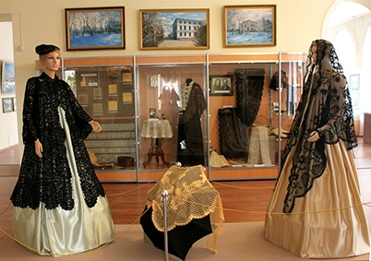
История возникновения искусства кружевоплетения уводит нас своей волшебной нитью в Западную Европу XVI столетия.

Русское кружевоплетение появилось в XVII веке. Оно не только сохранило и развило лучшие традиции мастериц европейских стран, но и стало подлинным национальным художественным явлением, самостоятельность которого выражается в богатстве колорита, разнообразии технических приемов и изобразительном характере орнамента.
Одним из известных центров кружевоплетения в XVIII – XIX вв. был древний город на Волге Балахна.
На развитие промысла кружевоплетения большое влияние оказала Макарьевская - Нижегородская ярмарка. Она являлась не только местом сбыта балахнинского кружева и закупки ниток. Через нее мастерицы имели возможность познакомиться с образцами кружевных высокохудожественных изделий из Западной Европы.

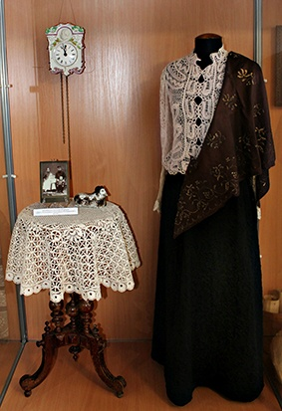
Особенностью балахнинского кружева стала многопарная техника плетения, самая сложная и трудоемкая. В ней применяется большое количество пар коклюшек, доходящих при выплетении до 300 пар и более.
Балахнинские плетеи создали особый балахонский манер. Своеобразие его заключается в легкости тюлевых решеток, на которых располагаются густые букеты цветов и гроздья винограда.
Ценность кружева зависела от чистоты плетения, веса, количества коклюшек, используемых при плетении.
Гордостью балахнинских мастериц всегда были кружевные шелковые виноградные косынки. По мнению современников, эти косынки соперничали в тот период с бельгийскими кружевами из Брабанта.

Хороши также известные мотивы «балахонская роза» и «огурец». Балахонская роза стала своеобразной визитной карточкой местного растительного орнамента кружев. Существует предание, что блонды с алыми розочками, обведенными белой шелковой сканью, на золотисто-бежевом фоне были заказаны балахонским мастерицам самой Екатериной II.
Промысел прославил балахнинских кружевниц на всю Россию. Из кружевных рядов на Нижегородской ярмарке изделия попадали в Москву, Казань, Астрахань, Орел, Самару, Владимир, Харьков. Кружева отправлялись и за границу – в Париж, Вену, Лондон.

Увидеть уникальные плетеные изделия кружевниц туристы смогут в Балахнинском музейном историко-художественном комплексе, который имеет три филиала – музей «Дом Плотникова», «Усадьба Худякова», «Музей Кузьмы Минина».

Балахнинский музейный комплекс уже принимал граждан Японии, Кореи, Австралии, Литвы, Испании и стран СНГ. В настоящее время богатая коллекция балахнинского кружева хранится в историческом музее «Дом Плотникова» и насчитывает около 500 экспонатов.

Среди кружевных изделий привлекают внимание такие уникальные экспонаты, как шарфы, косынки, кофты, которые и через сто лет удивляют современников своим изяществом и красотой. Сотрудники музея бережно хранят и продолжают собирать кружевные изделия, представляющие историческую ценность.
Сегодня у нас есть уникальная возможность развивать и продолжать традиции нашего балахонского манера, потому что есть в Балахне кружевницы, готовые поделиться секретами своего мастерства!
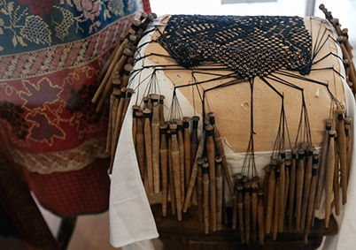
В музее «Дом А.А Плотникова» действует мастерская кружевоплетения «Балахнинские узоры», руководит которой член Союза художников России, старший научный сотрудник Галина Александровна Котова. Помимо преподавания азов кружевоплетения, Г.А. Котова открывает своим ученицам мир художественного оформления сколков, большей частью направляя на создание композиций, отражающих исконно «балахонский» манер.

